*A határozati javaslat elfogadásához*

***egyszerű*** *többség szükséges,*

*az előterjesztés* ***nyilvános ülésen tárgyalható****!*

*136. számú előterjesztés*

Bátaszék Város Önkormányzat Képviselő-testületének 2025. június 25-én,

16 órakor megtartandó ülésére

*Döntés a városi köztemető Fejlesztési Tervének módosításról, fejlesztési költségek meghatározásáról*

|  |
| --- |
| **Előterjesztő:** Dr. Bozsolik Róbert polgármester  **Készítette:** Bozsolik Zoltán mb. városüzemeltetési irodavezető  **Törvényességi ellenőrzést végezte:** Kondriczné dr. Varga Erzsébet  jegyző  **Pénzügyileg ellenőrizte:** Keresztes Katalin pénzügyi irodavezető  **Tárgyalja:**  PG Bizottság: 2025. 06. 24. |

# Tisztelt Képviselő-testület!

Bátaszék Város Önkormányzatának Képviselő Testülete a 346/2020. (XII.18) önkormányzati határozatával döntött a kegyeleti szolgáltatást végző vállalkozóról, melynek értelmében 2021. január 1 – 2025. december 31-ig ismételten a Panteon Kegyeleti Szolgáltató Kft-t bízta meg a feladattal.

A városi temető 2025. évi üzemeltetésére tett fenntartási-üzemeltetési javaslataink – előzetes költségbecsléssel - a következők voltak:

* a főbejáratnál a kivágásra került fa tuskójáig a járda térburkolatos felújítása, valamint a tuskó eltávolítása (1.245.720 Ft)
* 1 db napelemes kandeláber elhelyezése (275.000 Ft + ÁFA),
* az urnasírok körüli terület fehér zúzottköves feltöltése (800.000 Ft),
* a ravatalozó épület vízvezetékrendszerének felülvizsgálata.

A fenti javaslatok fedezete a városi temető 2025. évi elszámolásban biztosításra került.

A temetővel közvetlen szomszédos ingatlan tulajdonosa megkereste az önkormányzatot, hogy a telekhatárra épült melléképületét el kívánja bontani. Így az elbontott fal helyén kerítés hiány keletkezik.

A temetőkről és a temetkezésről szóló 1999. évi XLIII. törvény 9. § (1) e) pont szerint a temető létesítése során a temetőtulajdonos a temető bekerítését köteles biztosítani.

A temetőkről és a temetkezésről szóló 1999. évi XLIII. törvény végrehajtásáról szóló 145/1999. (X. 1.) Korm. rendelet 3. § (3) pontja szerint a temető bekerítésének vagy élő sövénnyel való lehatárolásának módját a helyi építési szabályzat határozza meg. Ha a temetőt tömör vagy áttört kerítéssel határolják, mellette – a kerítés külső vagy belső oldalán – cserje, illetőleg fa ültetvényt kell telepíteni.

A településünkre vonatkozó HÉSZ érdemi információt nem tartalmaz a vizsgált esetre, a kerítés magasságát állapíthatja meg, a Településképi rendelet pedig az anyaghasználatát.

Az OTÉK 44. § (9) bekezdése alapján az oldalhatáron álló beépítésű területen kerítés létesítésének elrendelése esetén a tulajdonos (kezelő, használó) az oldalkerítés azon a telekhatáron köteles megépíteni és fenntartani, amelyhez az építési hely csatlakozik. Már kialakult beépítés esetén – a helyi szokásoknak megfelelően – az oldalkerítés megépítésének és fenntartásának kötelezettségét a helyi építési szabályzat ettől eltérően is meghatározhatja.

A településünkre vonatkozó HÉSZ nem határoz meg az OTÉK előírástól eltérő szabályt.

Nem lehet jogszabályra hivatkozni, amely alapján az 1663 hrsz-ú földrészlet ingatlan tulajdonosát kötelezni lehetne a kerítés megépítésére.

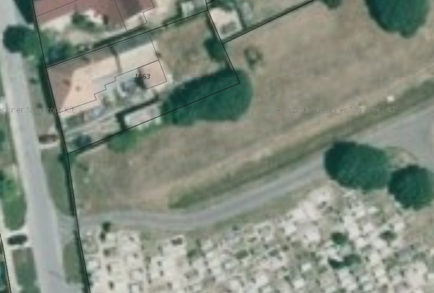

A temető északi oldalán – a teljes szakaszon - jelenleg a kerítés ki van építve.

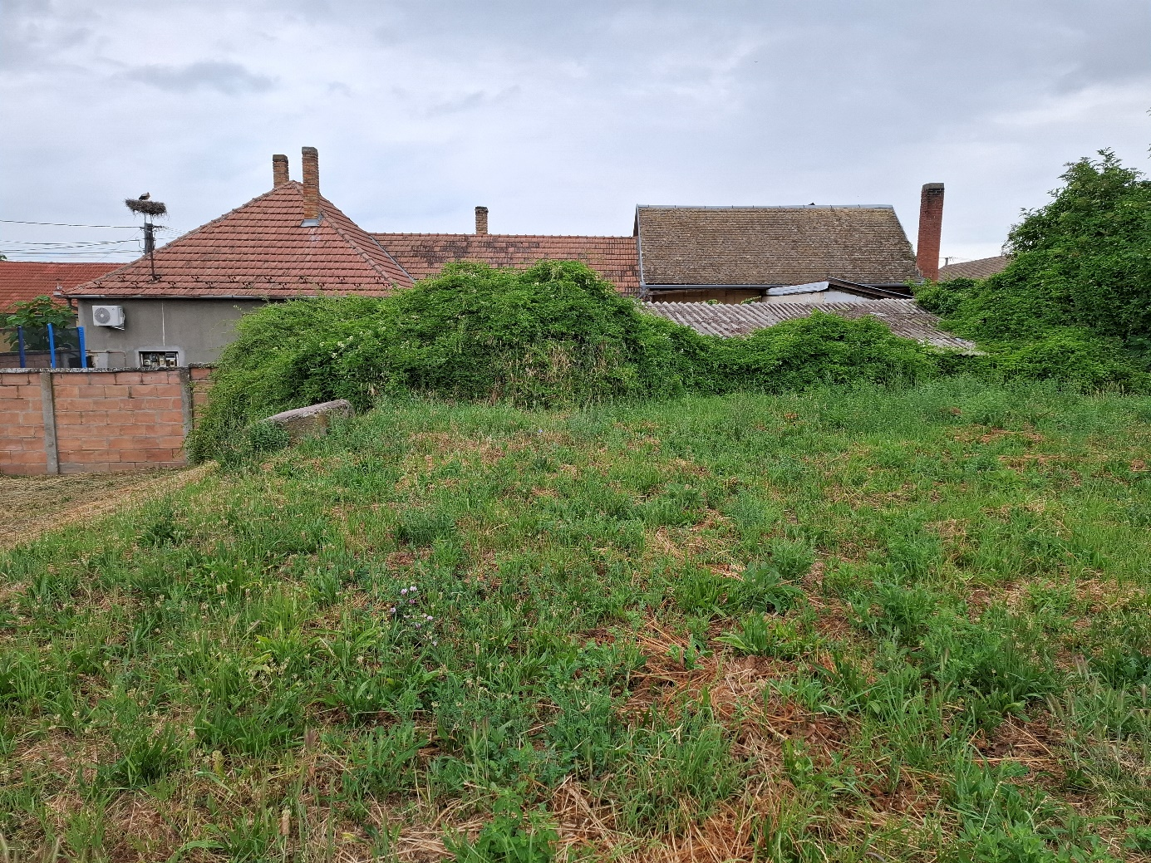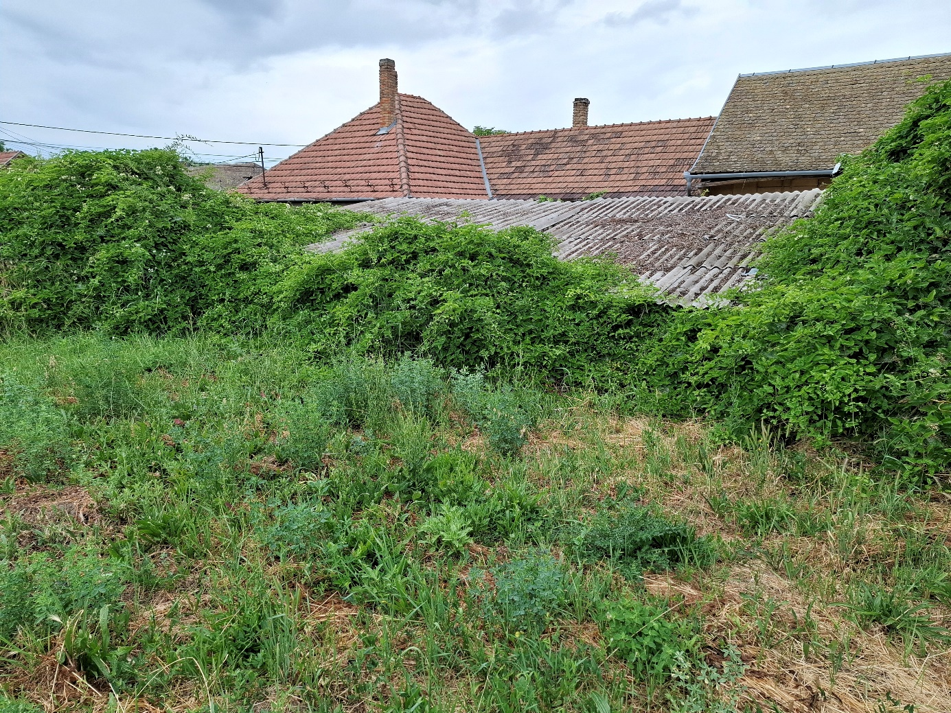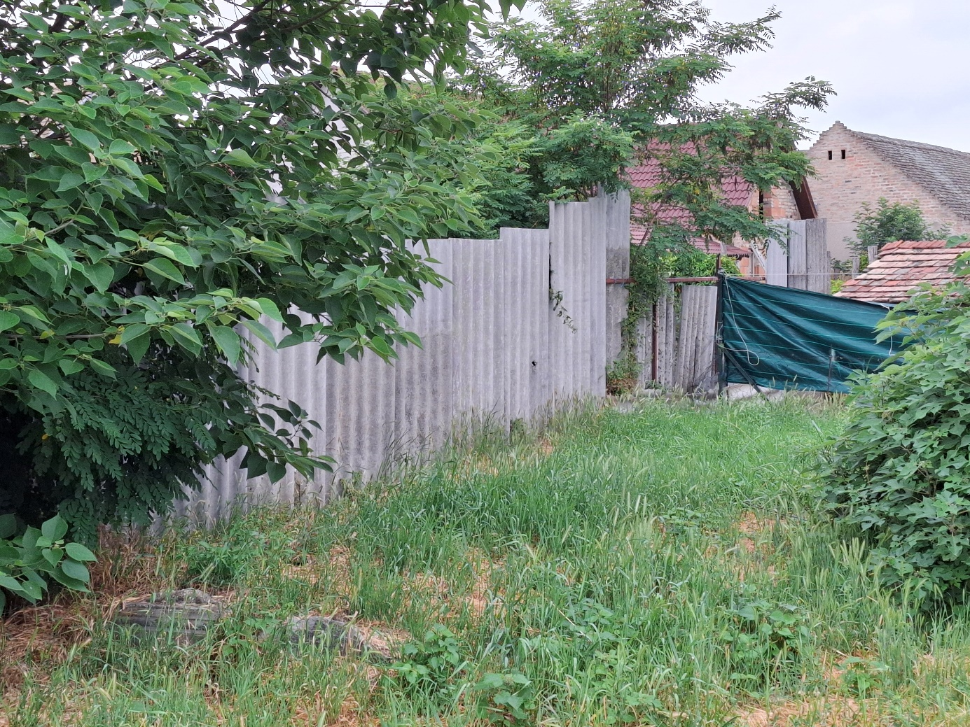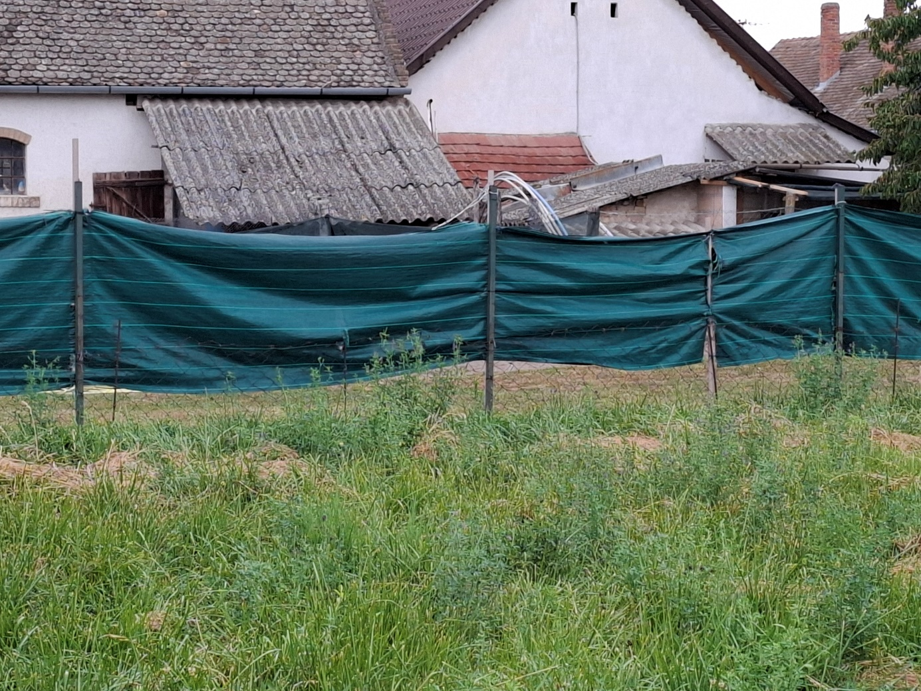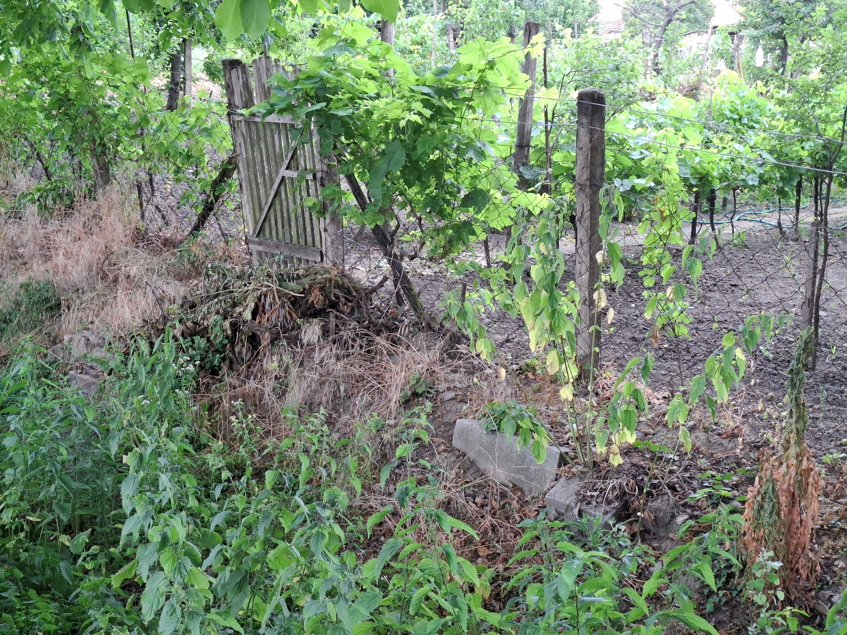

A hatályos jogszabályok alapján elkészítésre került a kerítéshossz vizsgálat (1.sz. melléklet). Ebben látható, hogy az északi részen 225 méter a teljes kerítéshossz. Amennyibe a kerítés építésre, felújításra kerülne sor, úgy ebből az ingatlan tulajdonosok költségén 92 méter, az önkormányzat költségén 133 méter épülne.

Ebből látható, hogy az önkormányzatnak is helyt kell állni abban az esetben, ha az ingatlan tulajdonos kerítésépítésre szánja el magát.

Javasoljuk, hogy az esetlegesen a tárgyévi temető északi oldali kerítés építési költségekre 500.000,-Ft keretösszeget biztosítson az önkormányzat a 2025. évi temetőfejlesztési tervében, melynek a fedezetét elegendő a Panteon Kft.-vel 2026. évben történő elszámolást követően biztosítani.

A fentiekre figyelemmel az alábbi határozati javaslat elfogadását javasoljuk:

***H a t á r o z a t i j a v a s l a t :***

**a városi köztemető 2024. évi üzemeltetésével összefüggő bevételekről és kiadásokról szóló elszámolás és a 2025. évi fejlesztési célok jóváhagyásáról szóló 17/2025. (I. 29.) önkormányzati határozata módosítására**

Bátaszék Város Önkormányzat Képviselő-testülete; a városi köztemető 2024. évi üzemeltetésével összefüggő bevételekről és kiadásokról szóló elszámolás és a 2025. évi fejlesztési célok jóváhagyásáról szóló 17/2025. (I. 29.) önkormányzati határozata 3. pontját az alábbiak szerint módosítja, ötödik alponttal egészíti ki:

„*3. üzemeltetési szerződés keretében a 2025. évre fenntartási-üzemeltetési, fejlesztési célt az alábbiak szerint határozza meg - melynek fedezetét a városi temető 2025. évi elszámolásban kívánja biztosítani - :*

*- a főbejáratnál a kivágásra került fa tuskójáig a járda*

*térburkolatos felújítása, a tuskó eltávolítása;*

*- 1 db napelemes kandeláber elhelyezése;*

*- az urnasírok körüli terület fehér zúzottköves feltöltése;*

*- a ravatalozó épület vízvezetékrendszerének*

*felülvizsgálata”*

- **északi oldali kerítés építés 500.000 Ft keret erejéig.**

*Határidő:* 2025*.* november 1.

*Felelős*: Kondriczné dr. Varga Erzsébet jegyző

(a határozat megküldéséért)

Nyakas- Barna Orsolya ügyvezető

(a határozatban foglaltakért)

*Határozatról értesül:* Panteon Kft., Szekszárd

Bátaszéki KÖH Pénzügyi Iroda

Bátaszéki KÖH Városüzemeltetési Iroda

Irattár